Открытый урок по алгебре и началам анализа
« Степень с рациональным показателем. Подготовка к ЕГЭ»
Цель:
Успешная сдача итоговой аттестации в форме ЕГЭ и последующий выбор дисциплины как специального предмета в будущей профессиональной деятельности.
Задачи:
Образовательные:
Организовать деятельность учащихся по изучению и осмыслению понятия степени с рациональным показателем ,при котором сохраняются основные свойства степеней.
Способствовать формированию у учащихся новых способов деятельности по одновременному применению свойств корня и степени в преобразованиях и вычислениях выражений.
Организовать работу учащихся с материалами ЕГЭ.
Воспитательные:
Способствовать привитию у учащихся организованности, внимательности, настойчивости.
Развивающие:
Создать условия для развития у учащихся умений формулировать проблемы, сравнивать познавательные объекты и выделять основную мысль.
Приучать учащихся контролировать свою деятельность с целью оправданного использования рабочего времени при сдаче ЕГЭ.
План урока.
1 Организационный этап.
Добрый день, дорогие друзья! Сегодня у нас необычный урок. К нам приехали в гости, уважаемые учителя математики. Но всё же я попрошу вас принять царственную осанку - спина прямая, мышцы головы без напряжения, выражение лица значительное, ведь вы сейчас знаете такое количество формул, которое не под силу даже царственным особам.
А пока вы входите в образ, послушайте притчу.
Притча:
«Однажды царь решил выбрать из своих придворных первого помощника. Он подвёл всех к огромному замку. «Кто первым откроет, тот и будет первым помощником». Никто даже не притронулся к замку. Лишь один визирь подошёл и толкнул замок, который открылся. Он не был закрыт на ключ.
Тогда царь сказал: «Ты получишь эту должность, потому что полагаешься не только на то, что видишь и слышишь, а надеешься на собственные силы и не боишься сделать попытку».
И мы сегодня будем пытаться, пробовать, чтобы прийти к правильному решению.
Итак, вы успокоились. сосредоточились? Готовы работать?
Сегодня вы будете проводить исследования, направленные на укрепление не только знаний по алгебре, но и здоровья.
Для этого ответьте на вопрос: Как при таком объёме информации сохранить здоровье во время урока, накануне и во время экзамена?
Правильная осанка, хорошее освещение, сбалансированное питание с витаминами и минералами, не волноваться, избегать стрессов.
А чтобы на экзаменах у вас не было стресса, вы должны уже сейчас свободно выполнять задания из материалов ЕГЭ, уметь жёстко работать по времени, контролировать свою деятельность, уметь методом прикидки и минимальной подстановки выполнять проверку и тогда вы будете уверенными в себе.
2. Постановка цели и задач урока. Мотивация учебной деятельности учащихся.
Итак! Посмотрите внимательно несколько секунд на рисунок, запомните.

Ответьте на мои вопросы:

  - Перечислите все корни, которые вы видели
  - В какой геометрической фигуре расположен $\sqrt[5]{3}$? (в окружности)
  - Какого цвета эта окружность? (синяя)
  - Квадратный корень из какого числа находится в квадрате? (из 5)
  - Какого цвета этот квадрат? (зелёного)
  - В какой геометрической фигуре расположен корень кубический? (в треугольнике)
  - Какого цвета этот треугольник? (красного)

Молодцы! Вы хорошо справились с первым испытанием! Внимательность очень нужна на экзаменах.
1. С каким математическим понятием связаны слова:
Основание
Показатель (Степень)
Какими словами можно объединить слова:
Целое число
Натуральное число
(Рациональное число)
Сформулируйте тему урока. (Степень с рациональным показателем)
2. Какая наша стратегическая цель? (ЕГЭ)
Какова цель нашего урока?
– Продолжить работу над степенями с рациональным показателем.
Задачи:
– повторить свойства степеней и корней
– рассмотреть применение свойств степени при вычислениях и упрощениях выражений
– отработка вычислительных навыков.
3. Воспроизведение и коррекция опорных знаний учащихся. Актуализация знаний.
1. Какие действия (математические операции) можно выполнять со степенями?
Установите соответствие:
При умножении степеней с одинаковыми основаниями… | А | 1 | …основание остается прежним, а показатели перемножаются.
При делении степеней с одинаковыми основаниями… | Б | 2 | …равно единице
При возведении степени в степень… | В | 3 | … основание остается прежним, а показатели складываются.
При возведении произведения в степень … | Г | 4 | …в эту степень возводят числитель и знаменатель и результаты делят.
При возведении дроби в степень | Д | 5 | …основание остается прежним, а показатели вычитаются.
Любое число в нулевой степени… | Е | 6 | … в эту степень возводят каждый множитель и результаты перемножают.
ОТВЕТ 3 5 1 6 4 2
Поменяться тетрадями и оценить работу соседа.(взаимопроверка)
Свойства
Корни | Степени
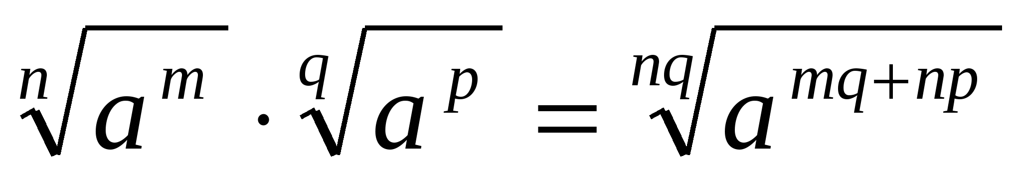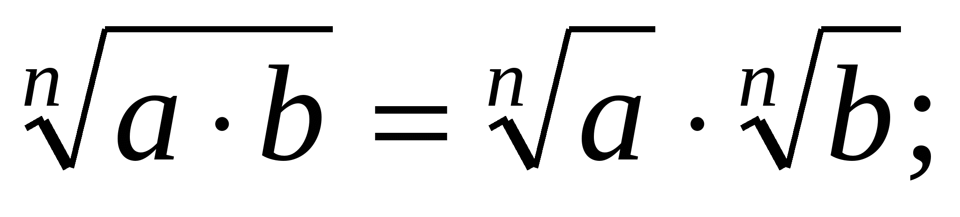 | 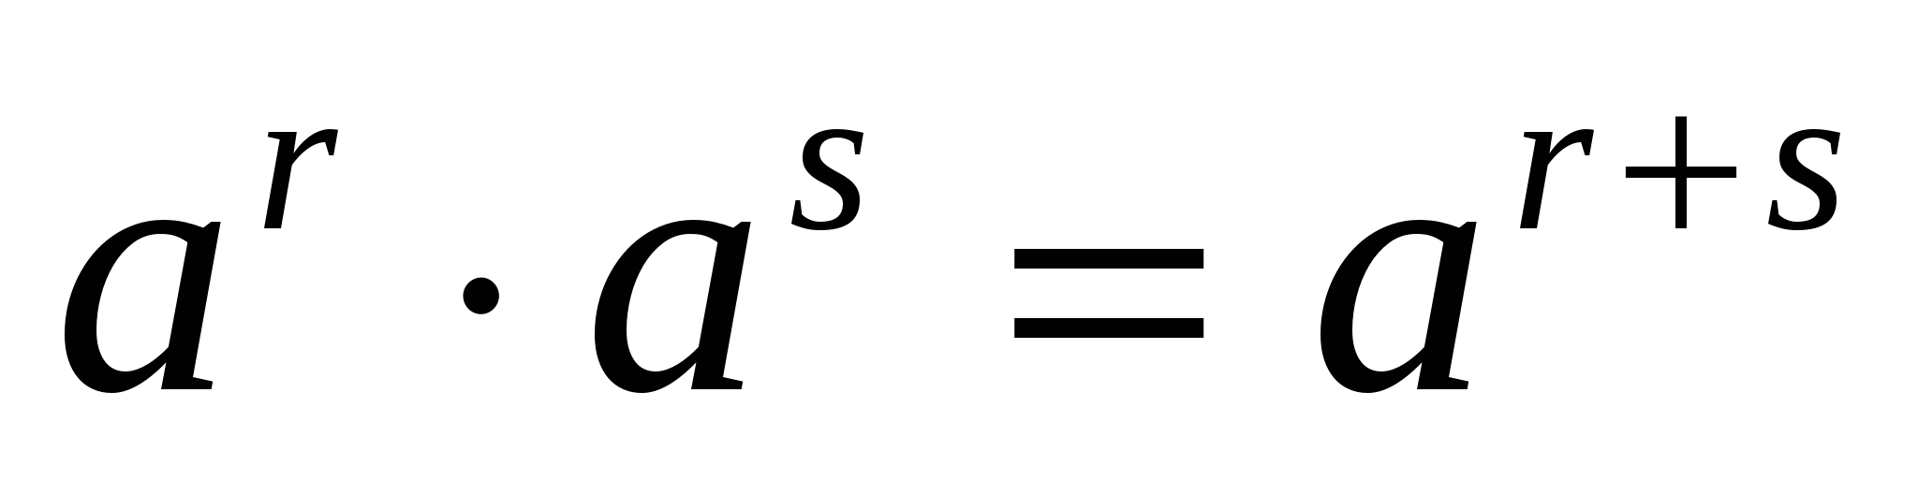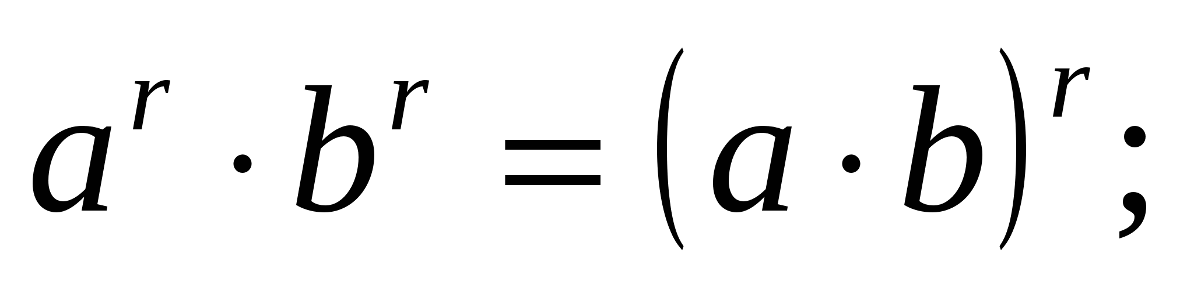
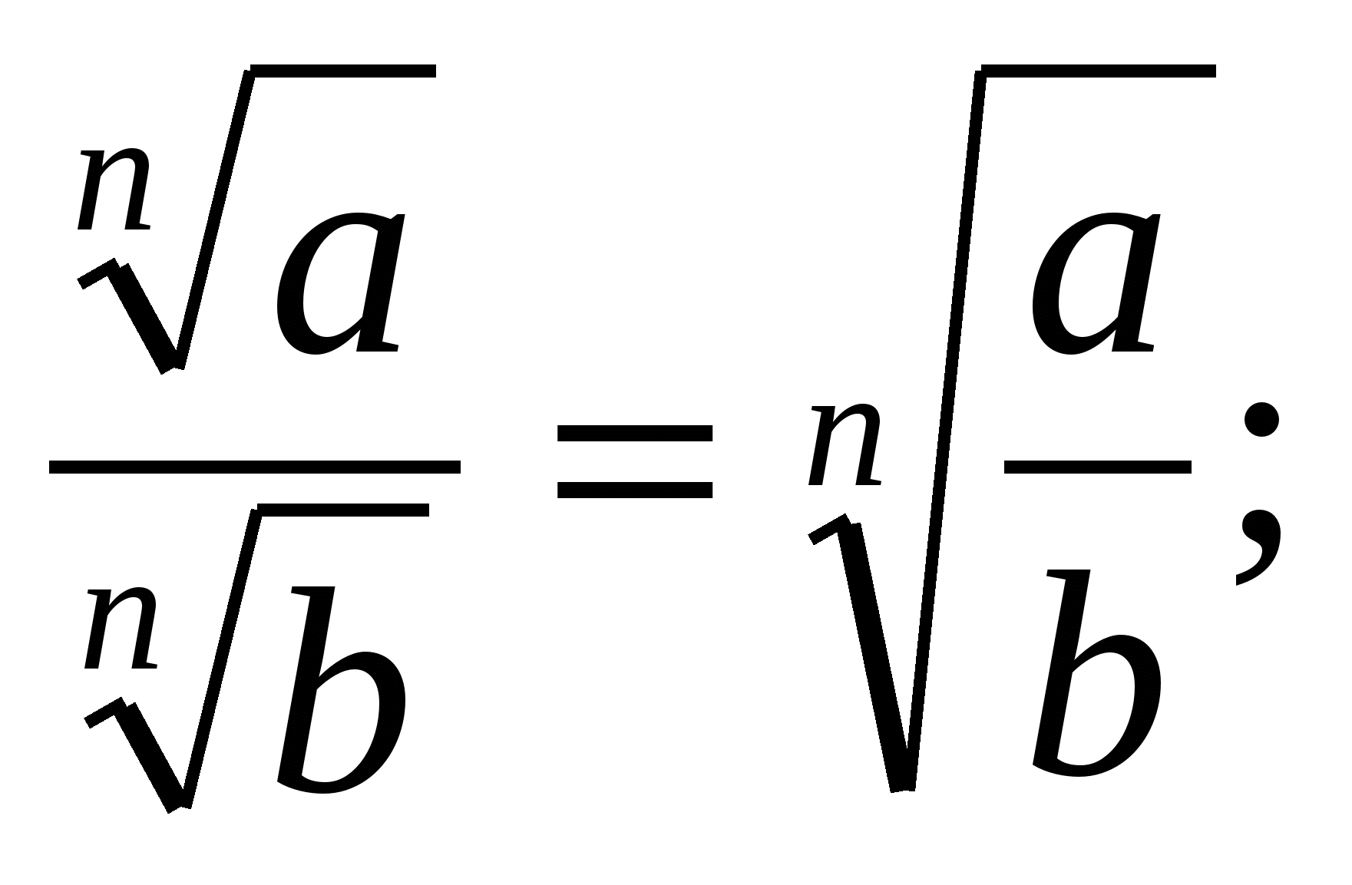  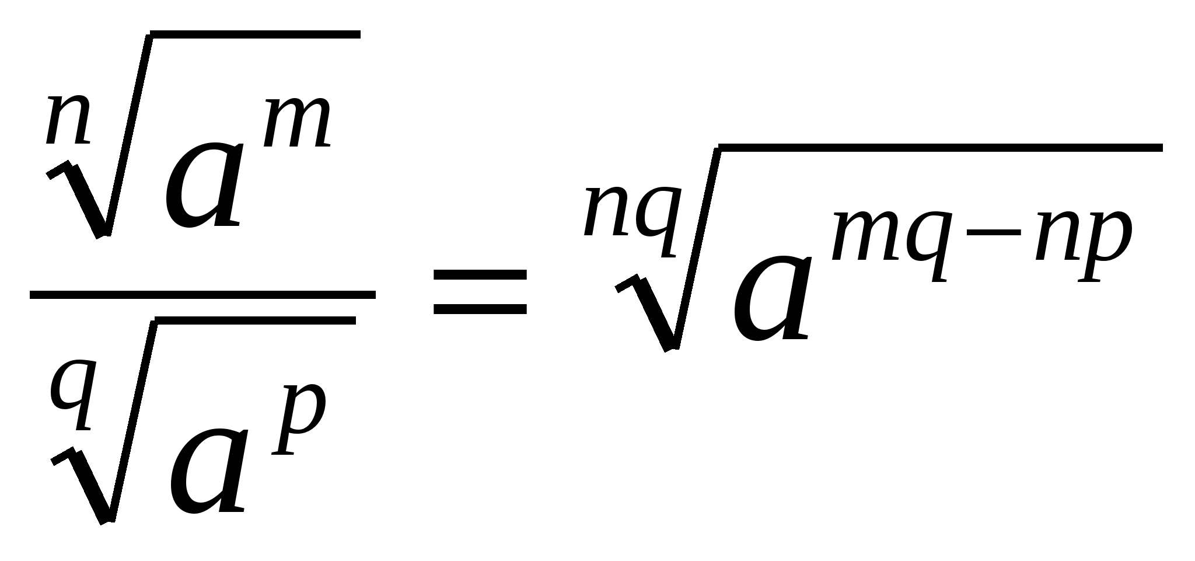 | 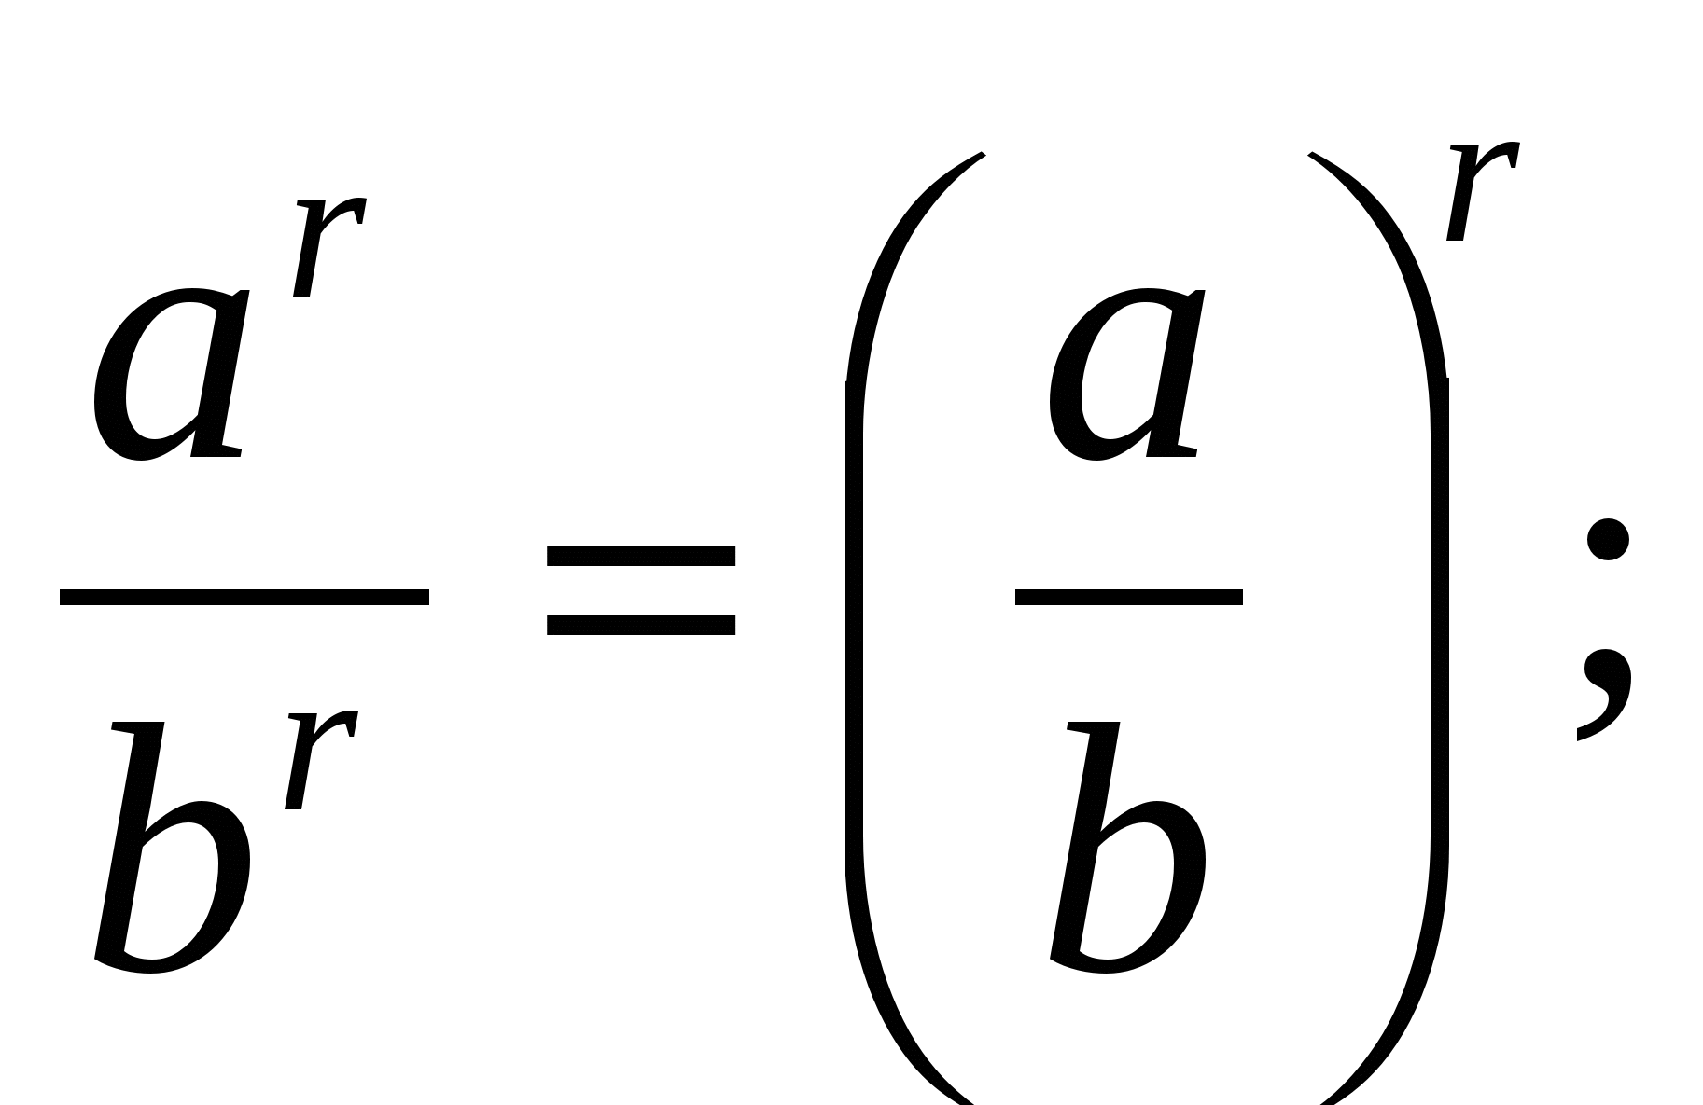  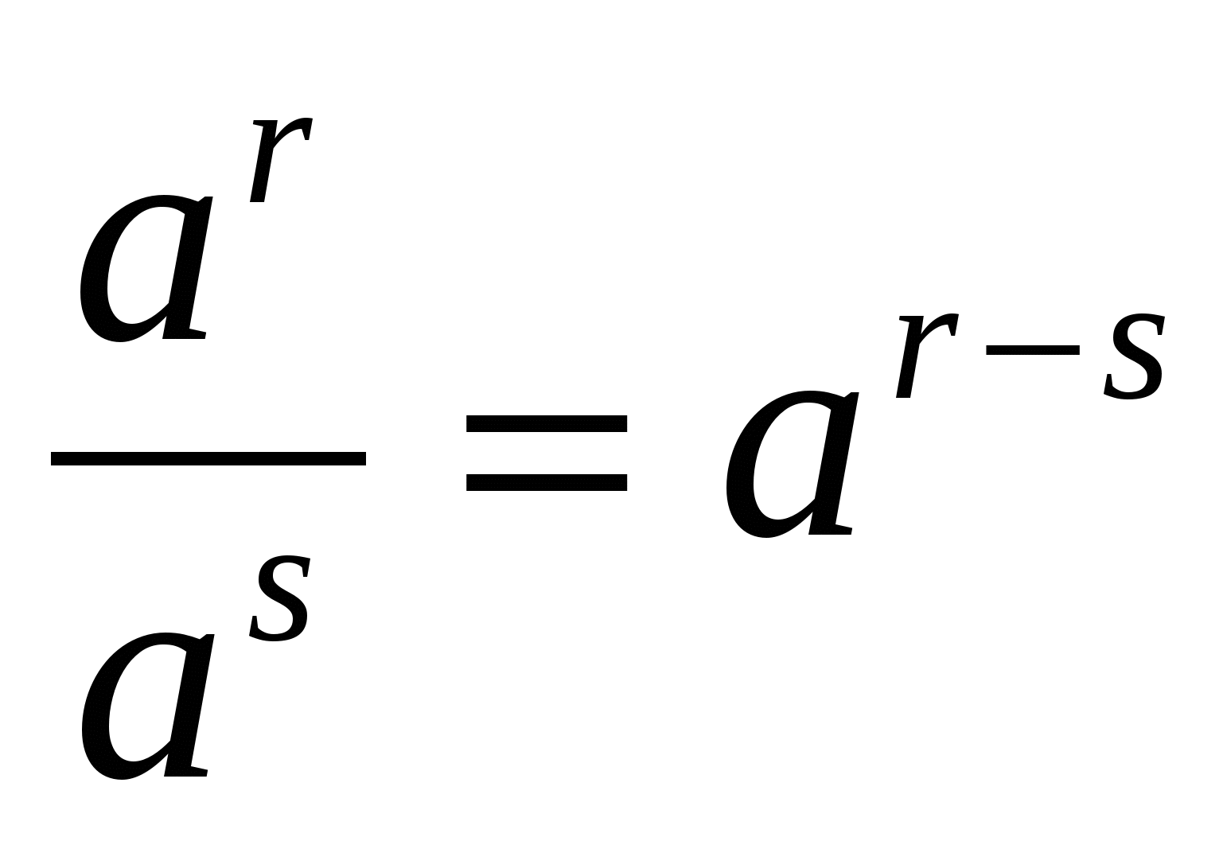  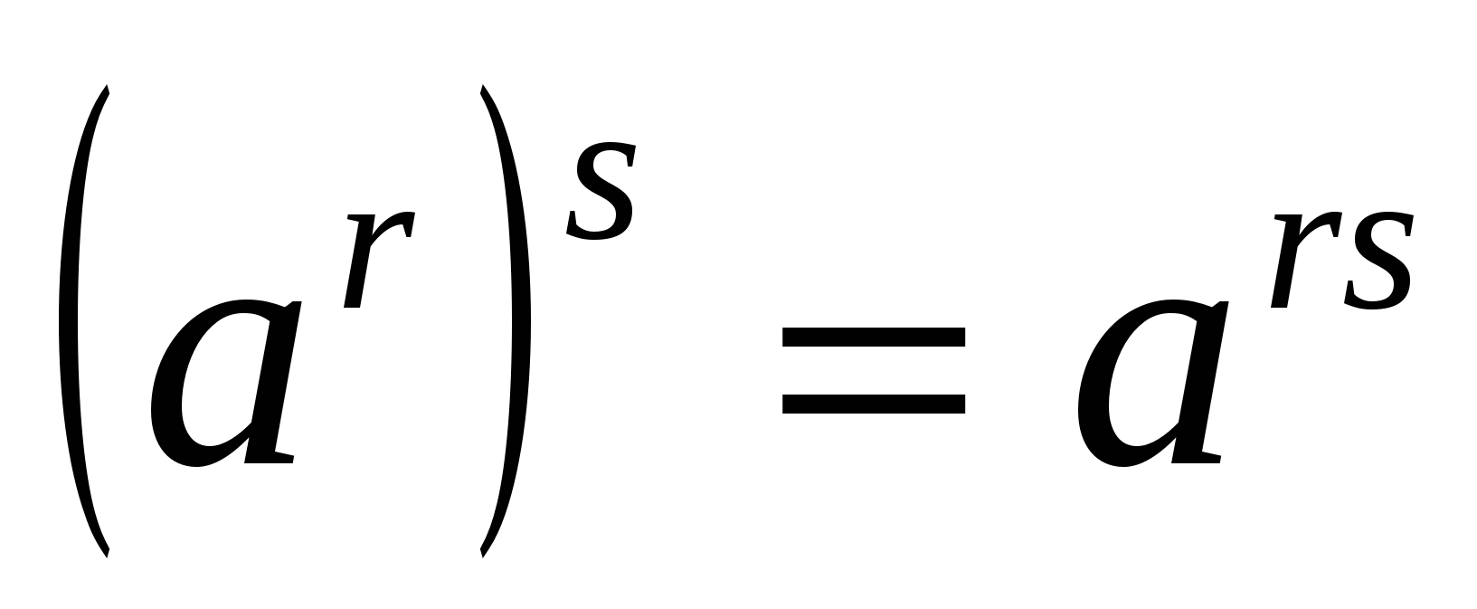
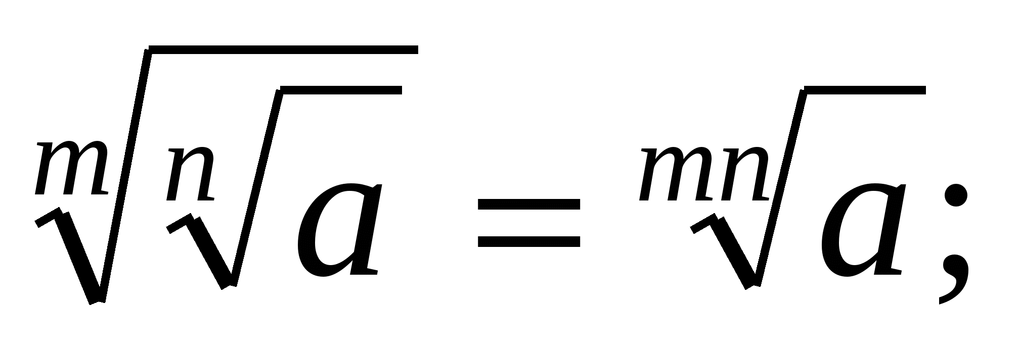  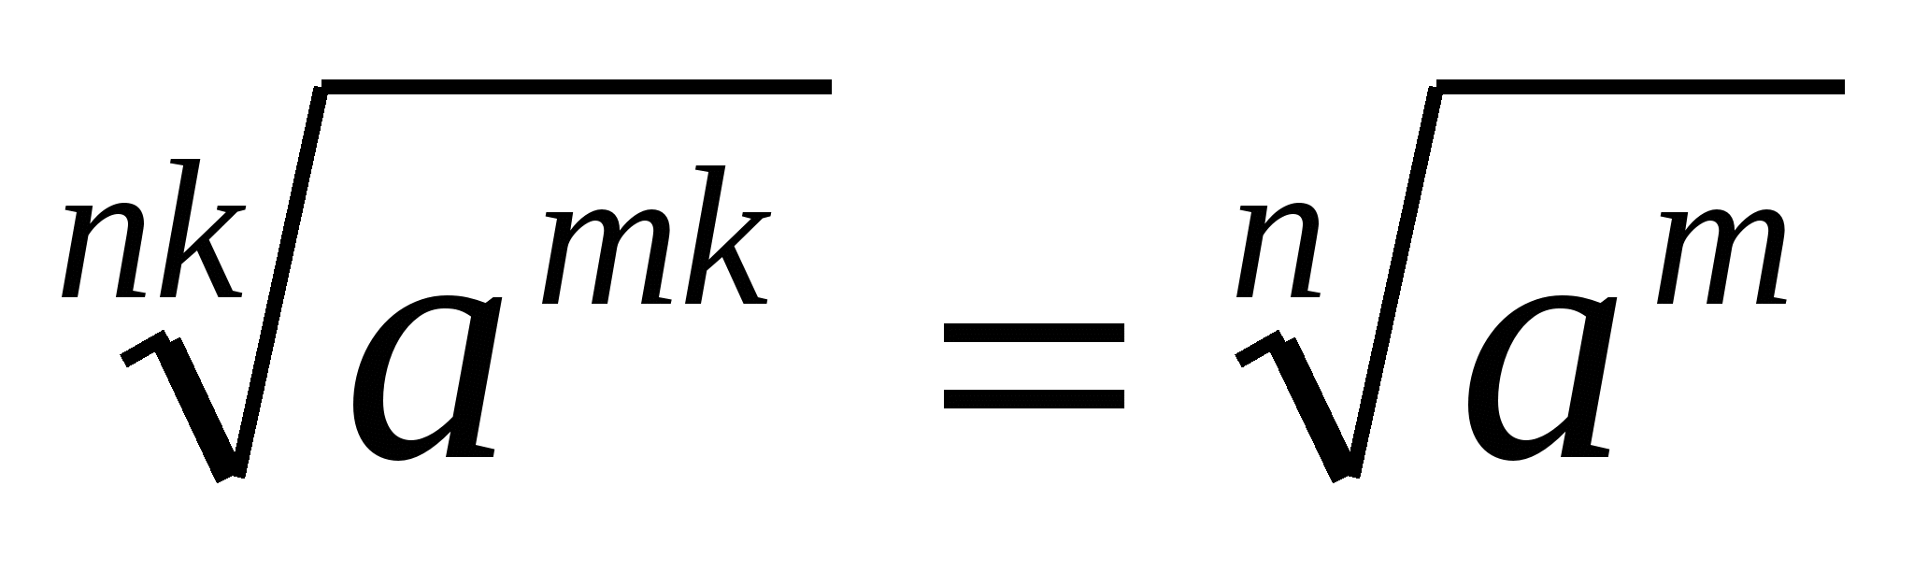 | a⁰ = 1  a¹ = a  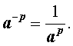
Пока все выполняют задание на соответсвие, двое учащихся у доски: пишут свойства степеней с рациональным показателем свойства корней с натуральным показателем.
Знание теории и формул не достаточно для успешной сдачи ЕГЭ. Но вы справились и со вторым испытанием: знание необходимого материала на ЕГЭ по теме.
Аристотель сказал: «Ум заключается не только в знании, но и в умении прилагать знание на деле.» Так вот и мы с вами перейдём от слов к делу.
4 Отработка знаний умений и навыков.
Сейчас, мы проведём эксперимент - сколько баллов можно набрать за 5 минут.
Цель: Организовать работу с материалами ЕГЭ по теме «Корни n-ой степени»
Содействовать развитию умения жестко работать во времени и контролировать свою деятельность с целью подготовки к сдачи ЕГЭ.
А₁ Упростить выражение 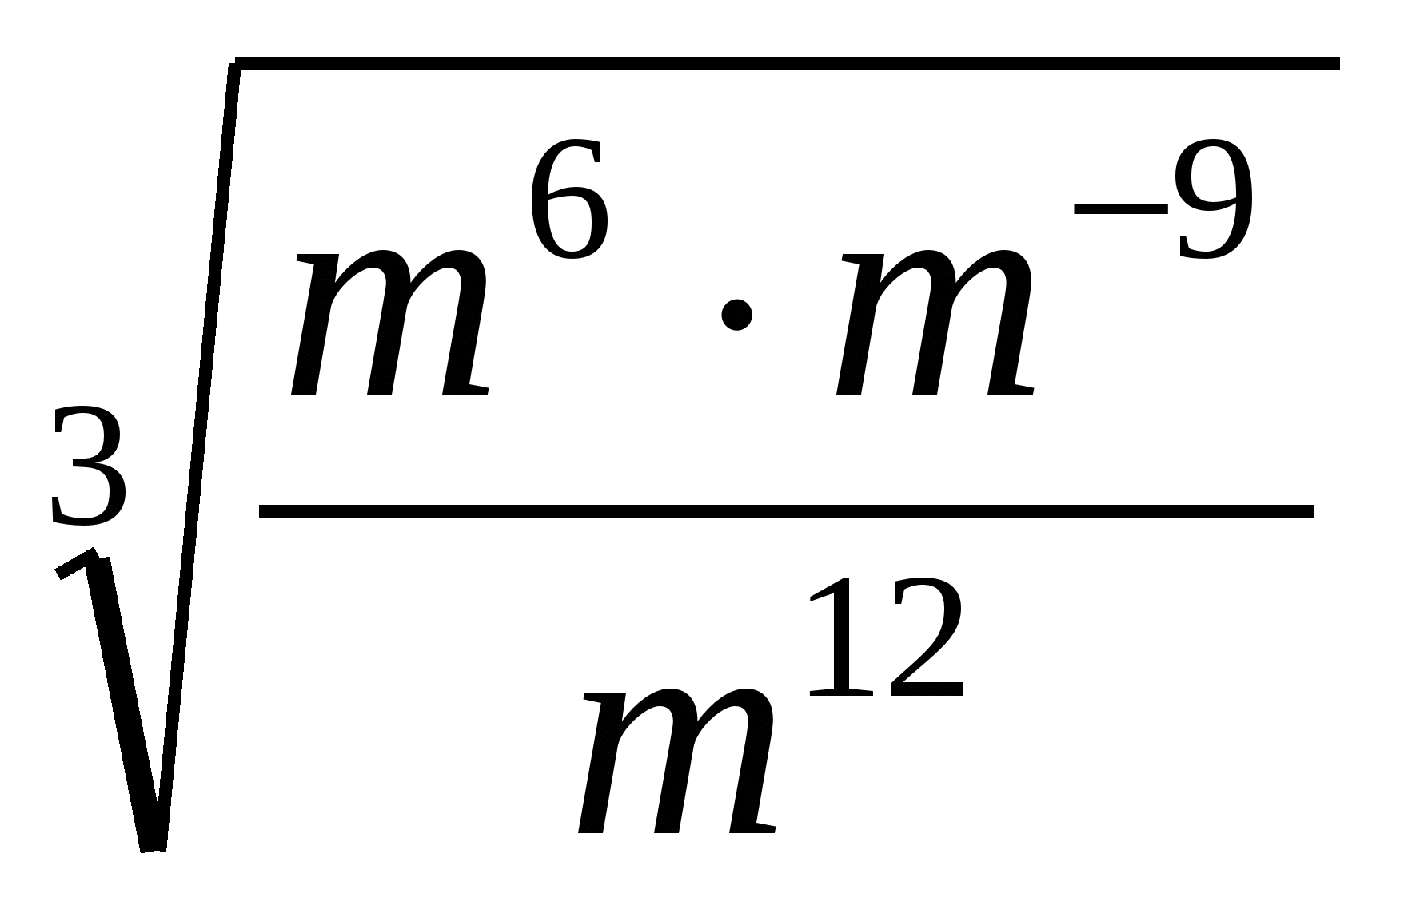 |  | (1 мин)-1балл | Внимание!  На работу отводится только 5мин. За это время вы можете выполнить 2-3 задания по выбору. Оценка соответствует количеству набранных баллов.  Сосредоточься!  1. Начинай с просмотра всего теста, оцени объективные и субъективные трудности заданий, сделай разумный выбор.  2. При выполнении заданий разделов А и В расписывать решения нет необходимости.  3. Методом прикидки и минимальной подстановки выполни проверку задания сразу после решения.  Помни о жестком регламенте времени.  Торопись не спеша!
  а) | m⁵ | б) | m⁻⁵ | в) | m⁻¹⁵
А₂ Вычислить 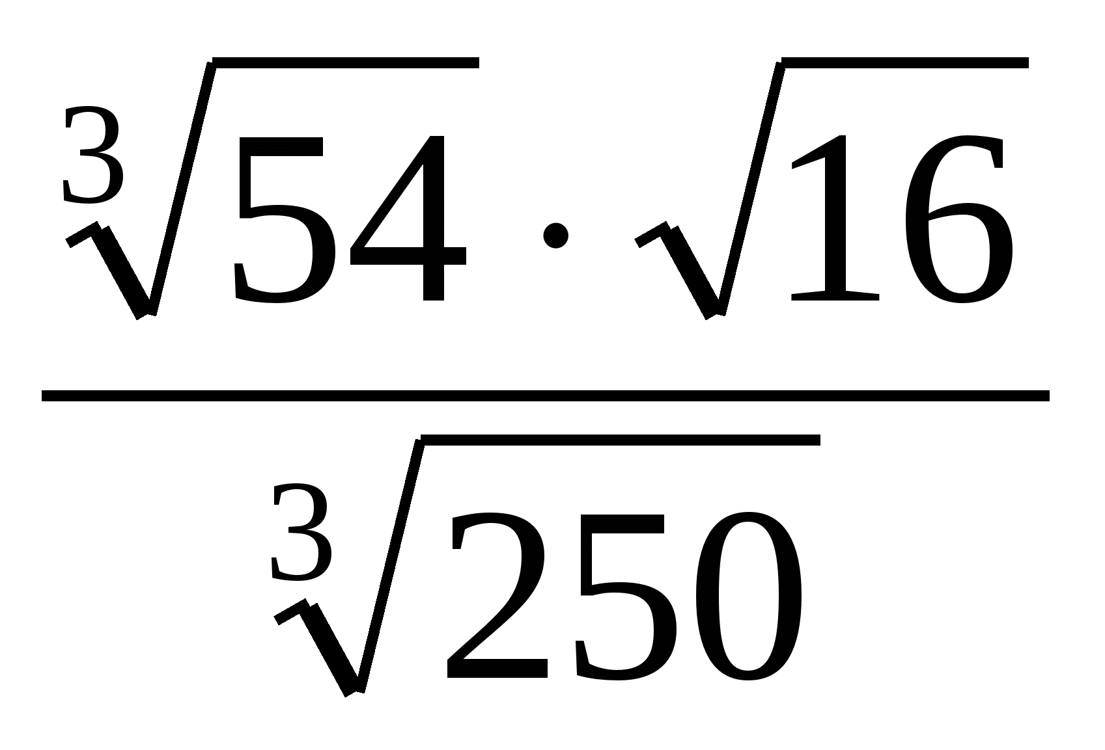 |  | (2 мин)-2балла
  а) | 5,2 | б) | 2,4 | в) | 2
А₃ Вычислить 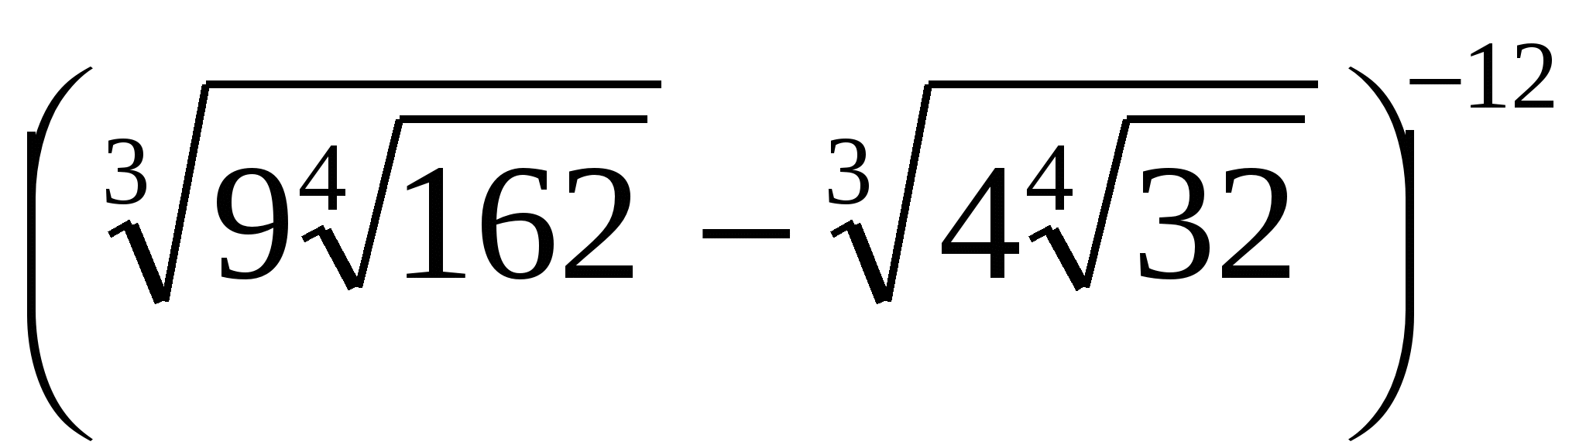 |  | (4 мин)-3балла
  а) | 2 | б) | 0,5 | в) | 1,2
В₁ Вычислить 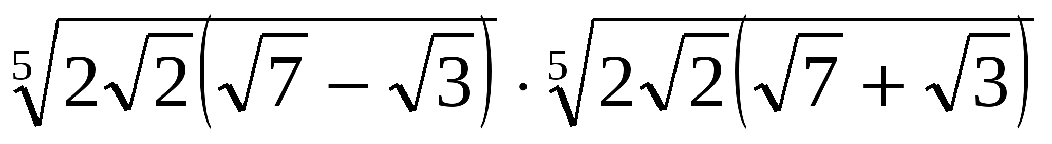 |  | (4 мин)-4балла
В₂ Вычислить 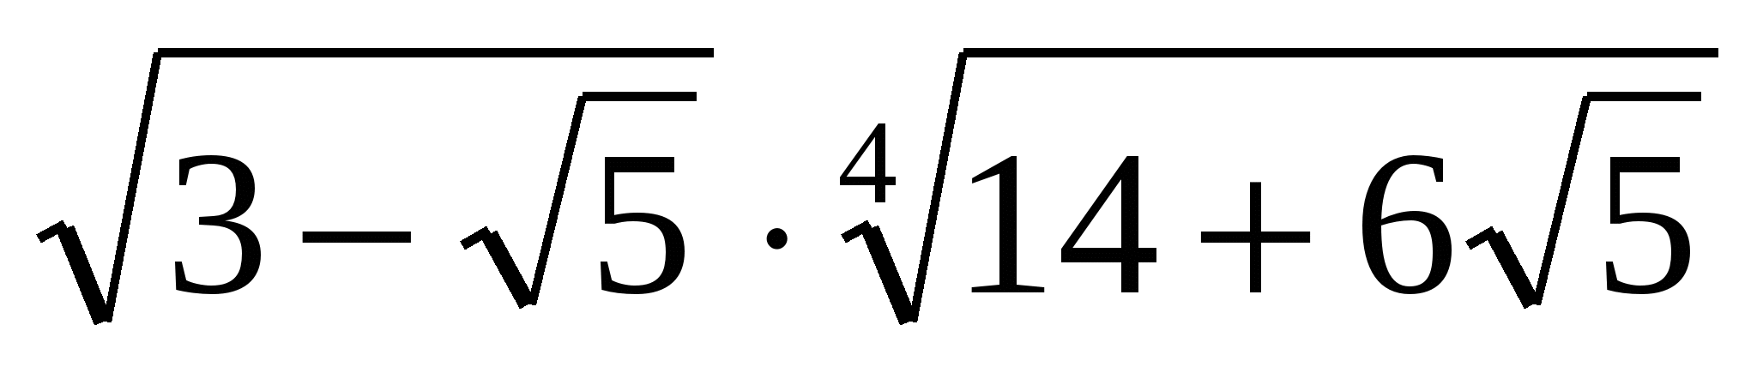 |  | (4 мин)-4балла
С₁Найдите значение выражения 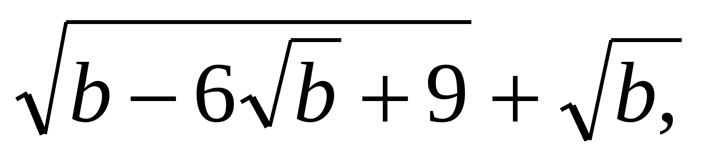  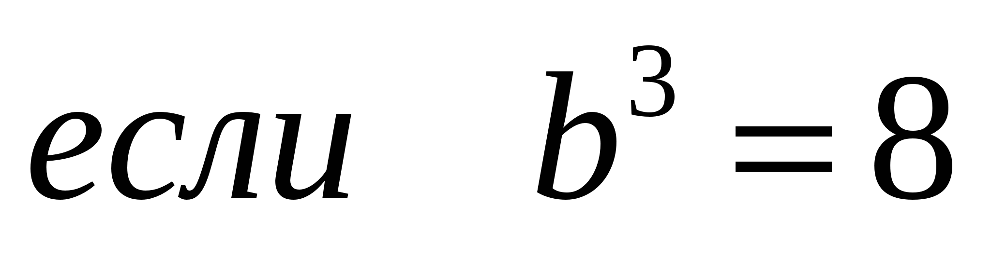 |  | (4мин)-5баллов
Самопроверка.
А теперь проверим и проанализируем с чем вы справились, а над чем надо поработать?
А1 | А2 | А3 | В1 | В2 | С1
Б) m⁻⁵ | Б)2,4 | Б)0,5 | 2 | 2 | 3

Вот вы справились и с третьим испытанием- работа по времени и контроль своей деятельности.
Динамическая пауза

- Упражнение на релаксацию
Принять удобное положение. Расслабиться. Закрыть глаза и представить большой белый экран. Мысленно раскрасить этот экран любимым цветом. Получается ровно, красиво, радует глаз, залюбуешься.
Раз, два, три – открыли глаза. Каким цветом был ваш экран?
- Упражнение на сосредоточение внимания – «пальчики»
Одновременно под счёт пальчиками левой и правой руки касаться большого пальца.
.
Работа в парах.
Цель: научиться применять умения преобразовывать выражения, содержащие степени с рациональным показателем.
Сократите дробь | Используйте свои навыки тождественных преобразований выражений, свойства степеней с рациональным показателем, формулы сокращенного умножения. Старайтесь лаконично и обоснованно рассказать решение примера своему партнеру. Ваша цель – добиться, чтобы партнер знал ход Ваших преобразований при решении задачи. Выслушайте решение задачи своего партнера.  Поблагодарите друг друга.
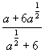
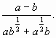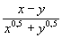
Резерв:
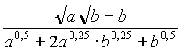

Заполните пропуски. Знание формул сокращённого умножения.
а) х – 2х= … * (х – …)
б) 6 – 2... = 2* (… –2 )
в) а – b = (а + b) * (… – …)
г) а + b = (… + …) *(а- а b + b)

Ответы
а) х – 2х= х * (х – 2)
б) 6 – 2... = 2* (3 –2 )
в) а – b = (а + b) * (а – b )
г) а + b = (а + b) *(а- а b + b)

2 задания- «3»
3задания- «4»
4задания- «5»
Взаимопроверка.
Какие витамины и минералы необходимы человеку, чтобы быть здоровым?
Давайте вычислим суточную потребность организма в витаминах В₁, В₂ , Fe, в миллиграммах.
Выполнение заданий по рядам.
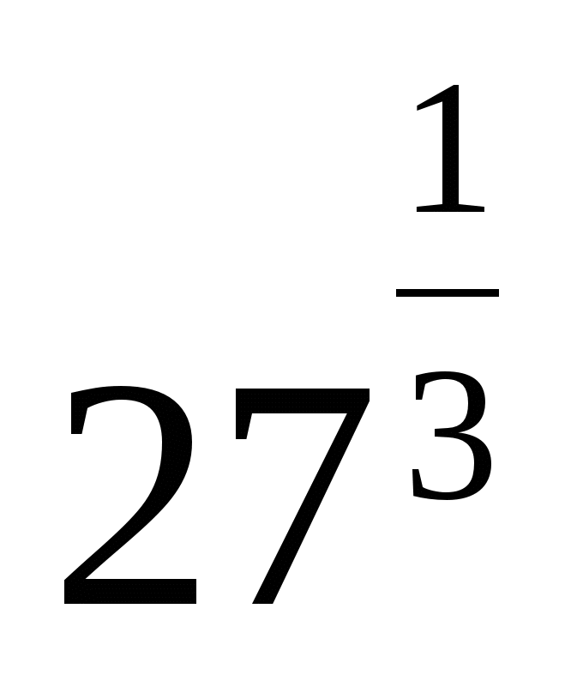 | 1 ряд  *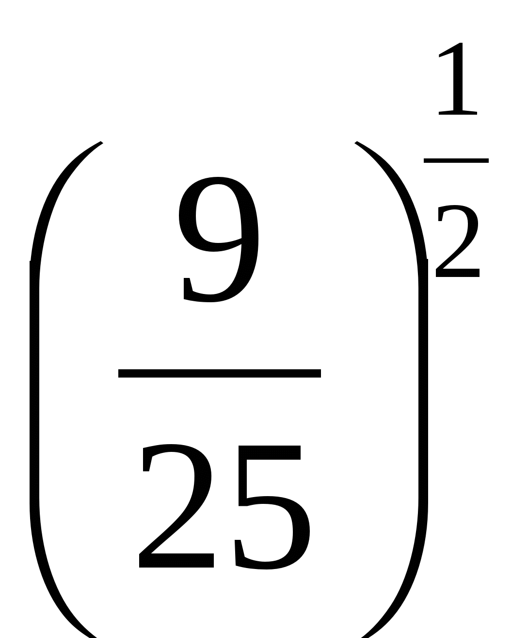 | 2 ряд  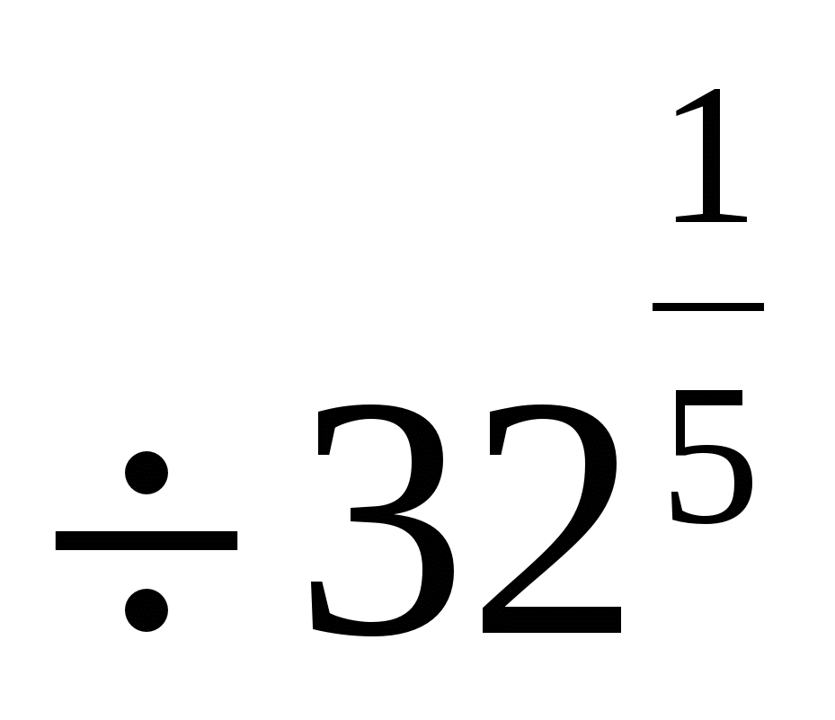 | 3 ряд  0,09*(9)²

ОТВЕТЫ на слайде, самопроверка

1 ряд  В₁ = 1,8 мг | 2 ряд  В₂ =1,5 мг | 3 ряд  Fe=0,81 мг

Дефицит витамина В₁ может привести к нарушению обмена углеводов. Витамин В₂ отвечает за состояние зрения, он необходим для построения защитного слоя сетчатки.
Дефицит железа сказывается на росте и устойчивости к инфекциям. От железа зависит построение гемоглобина – переносчика кислорода ко всем органам.
5. Этап закрепления и осмысления изученного материала.
Дифференцированная работа с модульными карточками 5 мин
Данная тема также используется на ЕГЭ, я подобрала вам задания из
материалов ЕГЭ.
Каждый учащийся работают самостоятельно с модульной карточкой 1,2,3 уровня, выбрав по силам задания. Выполненные задания проверяет и оценивает учитель.
МК | Цель: Закрепить ваши знания по данной теме с помощью выполнения упражнений на упрощение выражений, содержащих степени с рациональным показателем.
1 уровень
Упростите и выберите вариант правильного ответа:  1.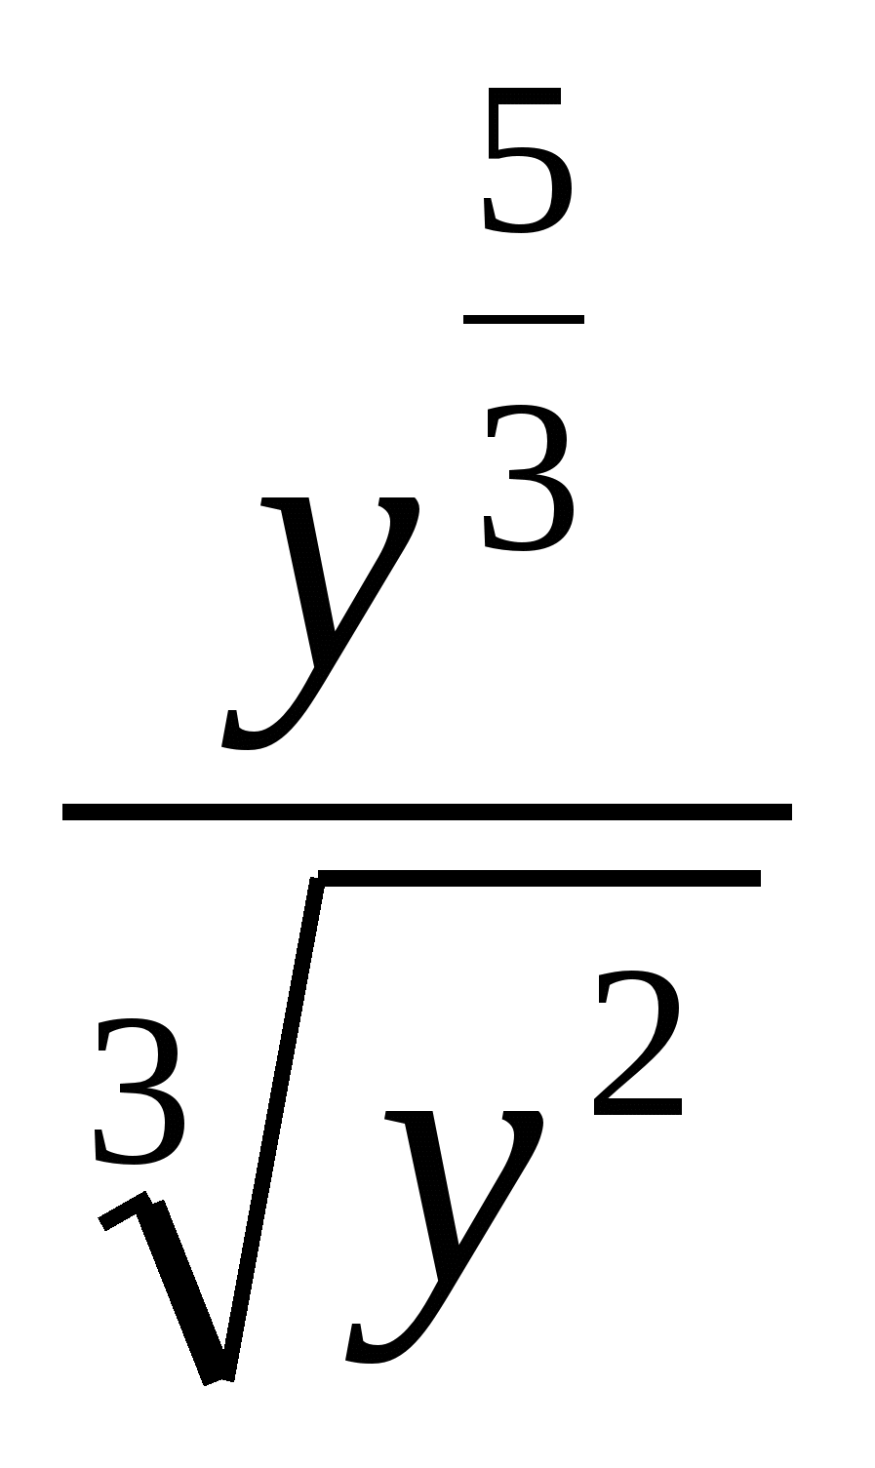  а) у^{2,5}; б) у; в) у.  2. 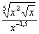  а) x^{2,5}; б) x; в) x². |  | Рекомендации  - Решайте самостоятельно варианты упражнений из ЕГЭ, выберите вариант правильного ответа и отметьте в карточке.  - Если в записи примера есть как степени с рациональным показателем, так и корни n-й степени, то запишите корни n-й степени в виде степеней с рациональным показателем.  - Постарайтесь упростить выражение, над которым выполняются действия: раскрытие скобок, переход от степени с отрицательным показателем к выражению, содержащему степени с положительным показателем.  - При затруднении Вы можете обратиться к учителю.  - Выполненные задания проверяет и оценивает учитель

МК | Цель: Закрепить ваши знания по данной теме с помощью выполнения упражнений на вычисление, упрощение выражений, содержащих степени с рациональным показателем используя определение и свойства степени.
2 уровень
Упростите и выберите вариант правильного ответа :  1. ( а^{0,4})*а^{0,8};  а) а^{1,6}; б) а; в) а |  | Рекомендации  - Решайте самостоятельно варианты упражнений из ЕГЭ, выберите вариант правильного ответа и отметьте в карточке.  - Если в записи примера есть как степени с рациональным показателем, так и корни n-й степени, то запишите корни n-й степени в виде степеней с рациональным показателем.  - Постарайтесь упростить выражение, над которым выполняются действия: раскрытие скобок, переход от степени с отрицательным показателем к выражению, содержащему степени с положительным показателем.  - При затруднении Вы можете обратиться к учителю.  - Выполненные задания проверяет и оценивает учитель.
2. 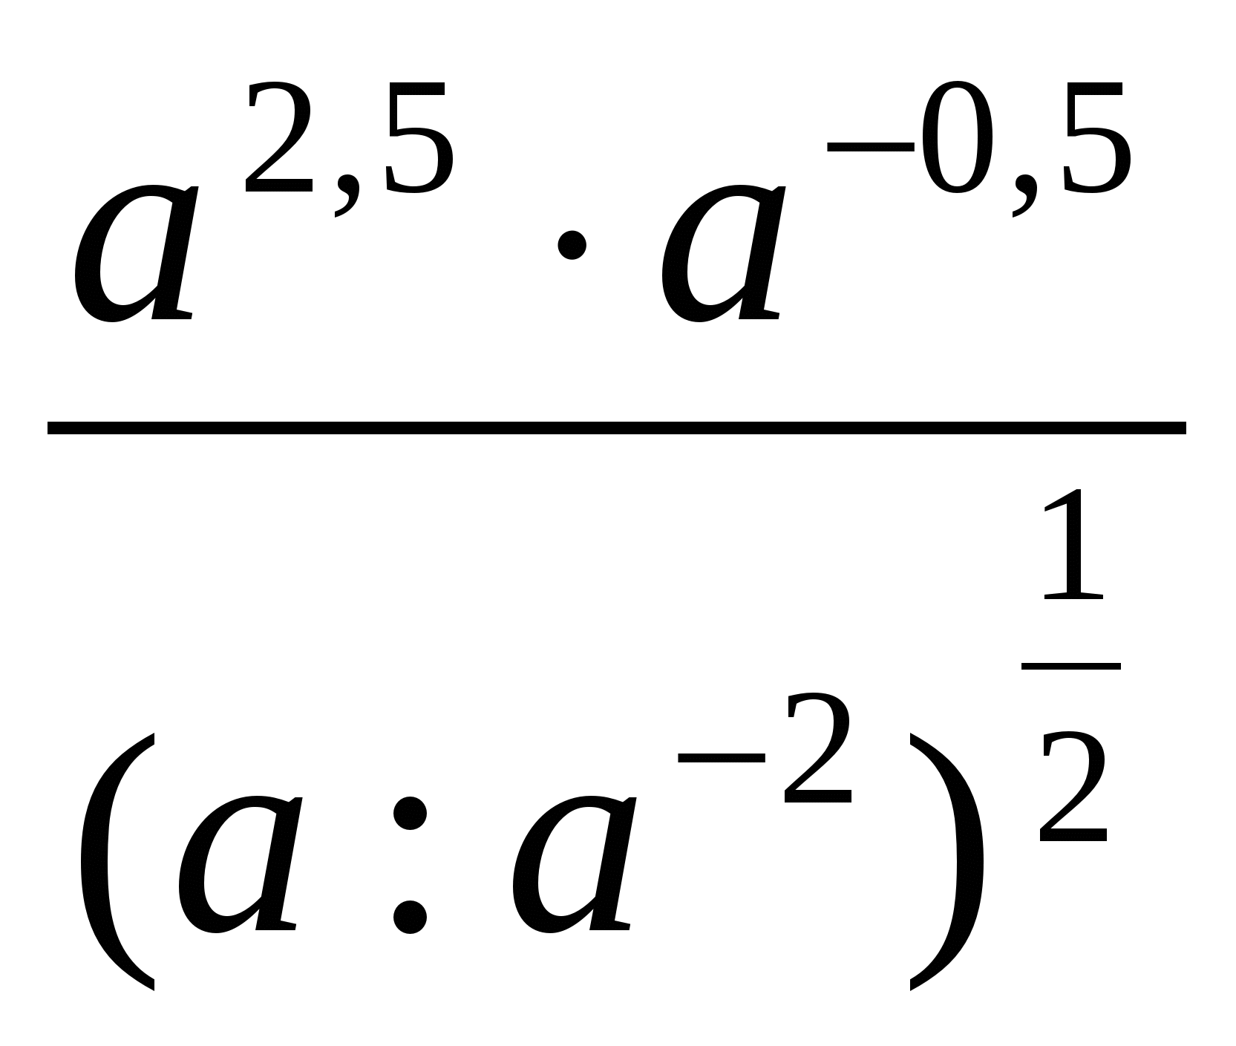
а)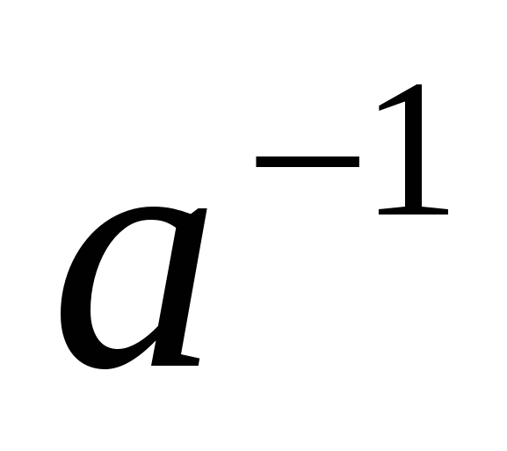 б)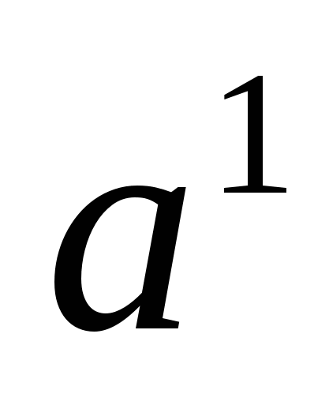 в)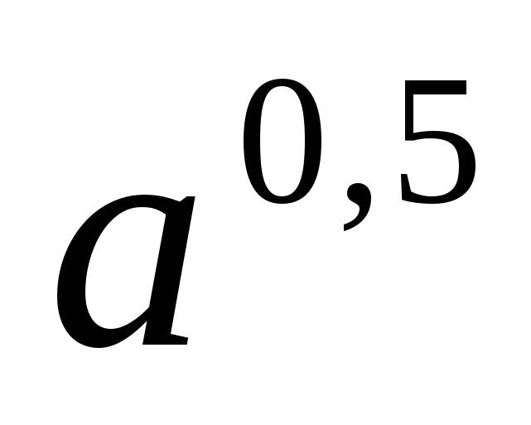 г)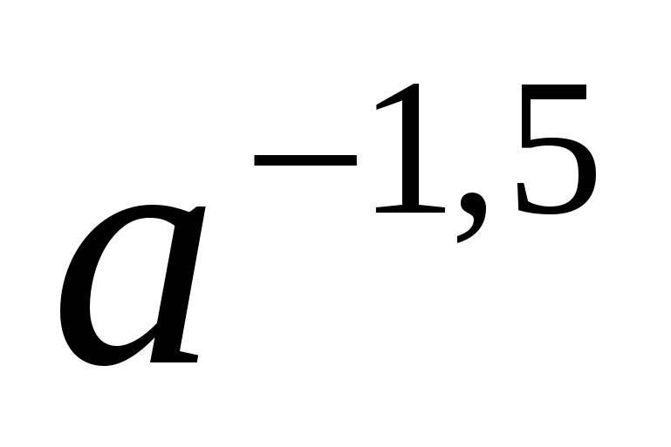

МК
Цель: Закрепить ваши знания по данной теме с помощью выполнения упражнений на вычисление, упрощение выражений, содержащих степени с рациональным показателем используя определение и свойства степени.
3 уровень
Разложите на множители  1. 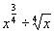 | Рекомендации  - Решайте самостоятельно варианты упражнений из ЕГЭ  - Если в записи примера есть как степени с рациональным показателем, так и корни n-й степени, то запишите корни n-й степени в виде степеней с рациональным показателем.  - Постарайтесь упростить выражение, над которым выполняются действия: раскрытие скобок, переход от степени с отрицательным показателем к выражению, содержащему степени с положительным показателем.  - При затруднении Вы можете обратиться к учителю.  - Выполненные задания проверяет и оценивает учитель.
Упростите
2. 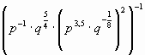

1 уровень | 2 уровень
1b | 1б
2b | 2 b
Резерв: 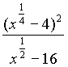
6.Этап информирования и инструктажа домашнего задания
1.В учебнике на стр.219 повторить свойства степеней с рациональным показателем и на стр. 220 самостоятельно разобрать свойства 6,7.
2. Работать по карточкам (внимательно читать рекомендации).
Карточка № 1
Цель: закрепить навык преобразования выражений, содержащих рациональные степени, пользуясь формулами сокращенного умножения.
Вспомните определение степени с рациональным показателем и формулы сокращенного умножения.Выполните письменную работу.
Упростить выражение:

Корректирующий вариант
а) $\frac{5−x^{\frac{1}{2}}}{\text{25}−x}$ $\frac{6+x^{\frac{1}{2}}}{\text{36}−x}$

б)$\frac{а+в−2\sqrt{\text{ав}}}{а−в}$ $\frac{x+y+2\sqrt{\text{xy}}}{x−y}$

в) $\frac{1−x^{\frac{1}{5}}}{1+x^{\frac{1}{\text{10}}}}$+ (1+х${}^{\frac{1}{\text{30}}}$) (1 - х${}^{\frac{1}{\text{30}}}$ +х${}^{\frac{1}{\text{15}}}$ ) $\frac{1−x^{\frac{1}{6}}}{1−x^{\frac{1}{\text{12}}}}$+ (1-х${}^{\frac{1}{\text{36}}}$) (1+х${}^{\frac{1}{\text{36}}}$ +х${}^{\frac{1}{\text{18}}}$ )

Желаю успеха!

Карточка № 2
Цель: закрепить навык сравнения чисел, представленных в виде степени с рациональным показателем.
Вспомните свойства степени с рациональным показателем.
Рассмотрите примеры 5, 6 на стр. 221 учебника под ред. А.Н. Колмогорова.
Выполните письменную работу.

Сравните числа:
Корректирующий вариант
а)$\sqrt[7]{2^{4}}$ и 2${}^{\frac{2}{3}}$ $\sqrt[8]{5^{7}}$ и 5${}^{\frac{3}{4}}$

б) ($\sqrt{3}$)${}^{−\frac{5}{6}}$ и $\sqrt[3]{3^{−1}\sqrt{\frac{1}{3}}}$ ($\frac{1}{2}$)${}^{−\frac{5}{7}}$ и $\sqrt{2}$ × 2${}^{\frac{3}{\text{14}}}$

в) 3${}^{\text{600}}$ и 5${}^{\text{400}}$ 7${}^{\text{30}}$ и 4${}^{\text{40}}$
Желаю успеха!
7. Этап подведение итогов занятия
Вернемся к целям урока, которые себе поставили. Давайте отметим то, что у нас получилось из намеченного. Что нового сегодня вы узнали?
Молодцы, вы активно работали на разных этапах занятия.
Ответы достаточно аргументированы, оперировали понятиями, сочетая теоретические знания с практическими, активно вносили поправки.
_____________работали особенно старательно.
8 Этап рефлексии:
Что я усвоил для себя:
Зелёный цвет- всё получилось, я спокоен за себя при сдаче ЕГЭ;
Жёлтый цвет- есть небольшие пробелы, но я с ними справлюсь;
Красный цвет- я ничего не понимаю и очень боюсь сдавать ЕГЭ.
Из ТРЁХ ЦВЕТОВ БУМАГИ выберите, пожалуйста, тот, который лучше всего отражает ваше внутреннее состояние и с помощью которой вы могли бы рассказать нам о своем настроении, о своем самочувствии и о степени своей удовлетворенности, готовности по данной теме к ЕГЭ. Наклейте, пожалуйста, выбранные вами листочки с соответствующим цветом на куб. Итак, что у нас с вами получилось? Куб должен быть одного цвета в том случае. если всё у вас уже получается, но он разных цветов - есть ещё над чем работать.

Если вы хотите научиться плавать, то смело входите в воду, а если хотите научиться решать задачи, то решайте их
(Д. Пойа)
Урок закончен. Спасибо за урок!

Оценочный лист (Ф.И.)

№ | Задания | «2» | «3» | «4» | «5»
1 | Установите соответствие  «5»- 6 заданий  «4»- 5 заданий  «3»- 3-4 задания  Или Работа у доски на знание теории
2 | Эксперимент - сколько баллов можно набрать за 5 минут.  Кол-во баллов соответствуют оценке
3 | Заполните пропуски.  (Знание формул сокращённого умножения.)  «5»- 4 задания  «4»- 3 задания  «3»- 2 задания
4 | Вычисление суточной потребности организма в витаминах В₁, В₂ , Fe, в миллиграммах.  «5»-выполнил задание
5 | Дифференцированная работа с модульными карточками 5 мин  (оценивает учитель)
Оценка
за урок

